Министерство науки и высшего образования Российской Федерации
Федеральное государственное бюджетное образовательное учреждение высшего образования «Рязанский государственный радиотехнический университет имени В.Ф. Уткина»

Кафедра автоматизированных систем управления

Отчет о лабораторной работе № 2
Тема: «Шифр гаммирования»

По дисциплине
«Защита информации»

Выполнил:
ст. гр. 135
Сидорин Д.Г.
Сахаров Н.М.
Кузнецова М.А.
Проверил:
Крошилина С. В.

Рязань 2025
Цель работы: освоение принципов шифрования гаммированием, изучение свойств генератора псевдослучайных чисел, программная реализация метода гаммирования.
Линейные конгруэнтные датчики ПСЧ
Чтобы получить линейные последовательности элементов гаммы, длина которых не превышает размер шифруемых данных, используют датчики ПСЧ. Одним из хороших конгруэнтных генераторов является линейный конгруэнтный датчик ПСЧ. Он вырабатывает последовательности псевдослучайных чисел T(i), описываемые соотношением
T_{i} = (A * T_{i – 1} + C)mod M, (2.2)
где A, C, M - константы, T0 - исходная величина, выбранная в качестве порождающего числа. Очевидно, что эти три величины и образуют ключ.
Такой датчик ПСЧ генерирует псевдослучайные числа с определенным периодом повторения, зависящим от выбранных значений A и C. Значение M обычно устанавливается равным 2^{b}, где b -длина машинного слова в битах. Необходимо выбирать числа A и C так, чтобы период M был максимальным.
Как показано Д.Кнуттом, линейный конгруэнтный датчик имеет максимальную длину M тогда, когда C нечетное и A mod 4 = 1.
В качестве примера использования линейного конгруэнтного датчика ПСЧ рассмотрим процесс шифрования исходного текста «абв». Пусть b = 5, т.е. для представления буквы исходного текста используется 5 двоичных разрядов. В соответствии с номером в алфавите буква «а» имеет двоичный код 00001; буква «б» имеет двоичный код 00010; буква «в» имеет двоичный код 00011. Исходный текст будет представлен в виде последовательности 00001 00010 00011.
Для формирования гаммы шифра выберем параметры датчика ПСЧ: A=5; C=3; T(0)=7; M=2b ; b=5; M=25 =32. Сформируем три псевдослучайных числа:
T(1) = (5⋅7+3) mod 32 = 6 (00110);
T(2) = (5⋅6+3) mod 32 = 1 (00001);
T(3) = (5⋅1+3) mod 32 = 8 (01000).
Полученная гамма шифра 00110 00001 01000. Зашифрованный текст получается путем наложения гаммы шифра на исходный текст (путем сложения по модулю 2):
00001 00010 00011
00110 00001 01000
------------------------
00111 00011 01011
что соответствует шифрограмме «жвк», «ж» (седьмая буква в алфавите) имеет код 00111, «в» (третья буква в алфавите) имеет код 00011, «к» (одиннадцатая буква в алфавите) имеет код 01011.
Дешифрование производится путем наложения той же гаммы на зашифрованный текст с помощью операции сложения по модулю 2. В результате получаем исходный текст «абв».
00111 00011 01011
00110 00001 01000
------------------------
00001 00010 00011
Таблица 1 – Вариант задания
Номер вар. | Вид генератора ПСЧ | Количество разрядов b
2 | Гаммирование с обратной связью | 7

Текст программы (листинг 1).
Листинг 1 – Текст программы
class LCG:
def __init__(self, A, C, T0, b):
self.A = A # Множитель
self.C = C # Приращение
self.state = T0 # Начальное значение
self.b = b # Количество разрядов
def next(self):
self.state = (self.A * self.state + self.C) & ((1 << self.b) - 1)
return self.state
def encrypt_decrypt(data, lcg, is_encrypt=True):
result = []
for item in data:
key = lcg.next()
if is_encrypt:
# Шифрование: символ -> число
encrypted_char = ord(item) ^ key
else:
# Дешифрование: число -> символ
encrypted_char = item ^ key
result.append(encrypted_char)
return result
def to_binary(data):
return ' '.join(format(byte, '08b') for byte in data)
def to_symbols(data):
# Преобразуем числа в символы, если это возможно
symbols = []
for byte in data:
if 32 <= byte <= 126: # Печатаемые символы ASCII
symbols.append(chr(byte))
else:
symbols.append(f"\\x{byte:02x}") # Escape-последовательность для непечатаемых символов
return ''.join(symbols)
def main():
# Ввод параметров генератора ПСЧ
A = int(input("Введите множитель (A): "))
C = int(input("Введите приращение (C): "))
T0 = int(input("Введите начальное значение (T0): "))
b = 7 # Количество разрядов
lcg = LCG(A, C, T0, b)
while True:
# Выбор режима: шифрование или дешифрование
print("\nВыберите режим:")
print("1. Шифрование")
print("2. Дешифрование")
print("3. Выход")
choice = input("Ваш выбор (1/2/3): ")
if choice == "1":
# Режим шифрования
text = input("Введите текст для шифрования: ")
encrypted_data = encrypt_decrypt(text, lcg, is_encrypt=True)
print("\nШифрограмма (в виде чисел):", encrypted_data)
print("Шифрограмма (в виде символов):", to_symbols(encrypted_data))
print("Шифрограмма (в двоичном виде):", to_binary(encrypted_data))
elif choice == "2":
# Режим дешифрования
encrypted_input = input("Введите шифрограмму (числа, разделенные запятыми): ")
try:
# Разделяем по запятым и удаляем пробелы
encrypted_data = [int(x.strip()) for x in encrypted_input.split(',')]
lcg.state = T0 # Сброс состояния генератора
decrypted_data = encrypt_decrypt(encrypted_data, lcg, is_encrypt=False)
decrypted_text = ''.join(chr(byte) for byte in decrypted_data)
print("\nДешифрованный текст:", decrypted_text)
except ValueError:
print("Ошибка: введите числа, разделенные запятыми (например, 123, 234, 56).")
elif choice == "3":
# Выход из программы
print("Выход из программы.")
break
else:
print("Ошибка: выбран неверный режим. Попробуйте снова.")
if __name__ == "__main__":
main()

Результат работы программы показан на рисунке 1.
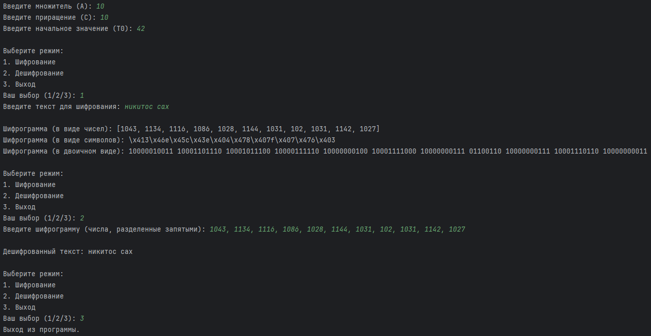
Рисунок 1 – Результат работы программы.
Вывод
В данной лабораторной работе были освоены принципы шифрования гаммированием, изучены свойства генератора псевдослучайных чисел, а также была написана программная реализация метода гаммирования.

